实验10 视图动画
（验证性实验 2学时）
1、实验目的
- 掌握视图基本动画的原理和使用；
- 掌握动力学动画的原理和使用；
2、实验要求
- 认真填写实验报告，要求附加部分运行界面和主要代码；
- 对设计好的程序，检查输出是否符合预期，如有错请分析错误原因并解决；
3、实验内容
- 基于UIView.animation实现如下动画效果：
  - 改变视图的位置
  - 改变视图的大小
  - 改变视图的transform
- 基于UIView.transition实现如下动画效果：
  - 改变视图的背景颜色；
  - 切换两个子视图，观察切换后视图层次的变化情况；
- 基于UIDynamicAnimtor实现简单的力学动画：
  - 可以掉落方块；
  - 有碰撞；
  - 可以反弹；

(1)
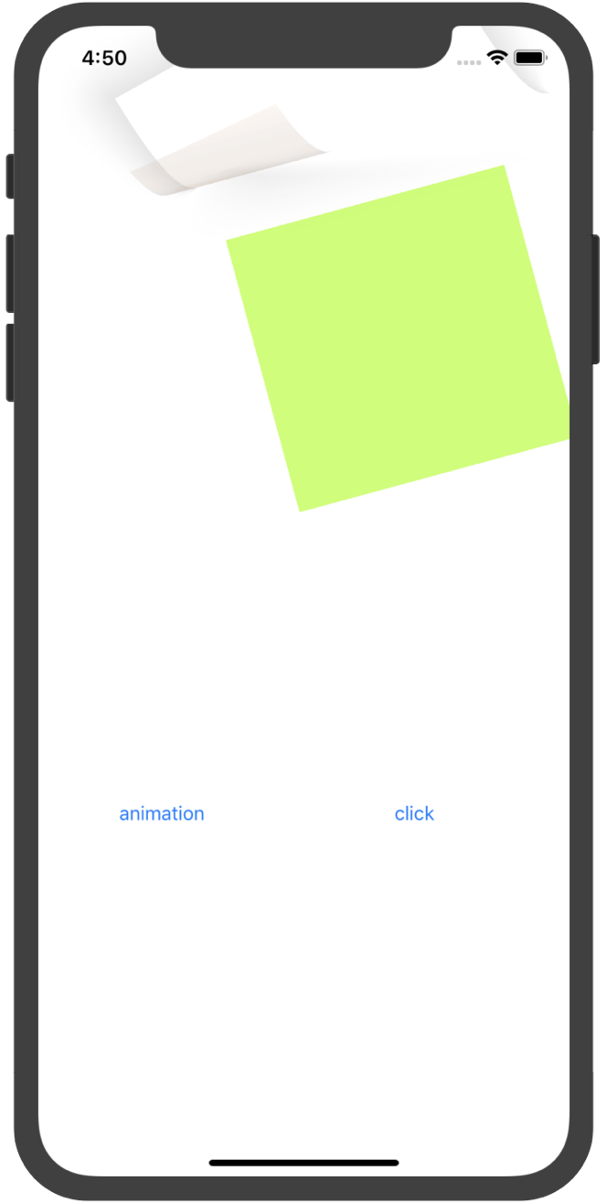

(2)
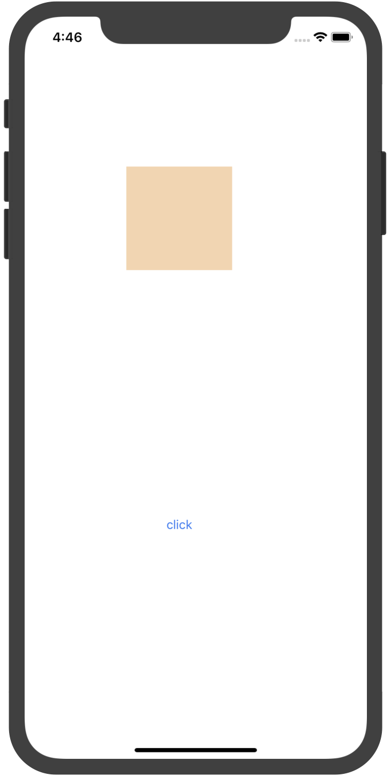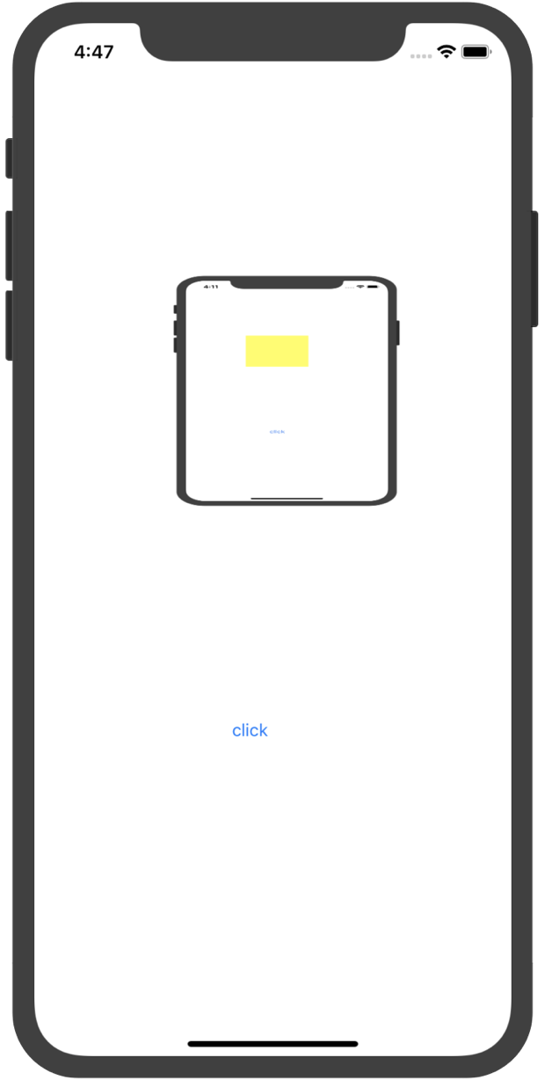

(3)
